Câu 1:

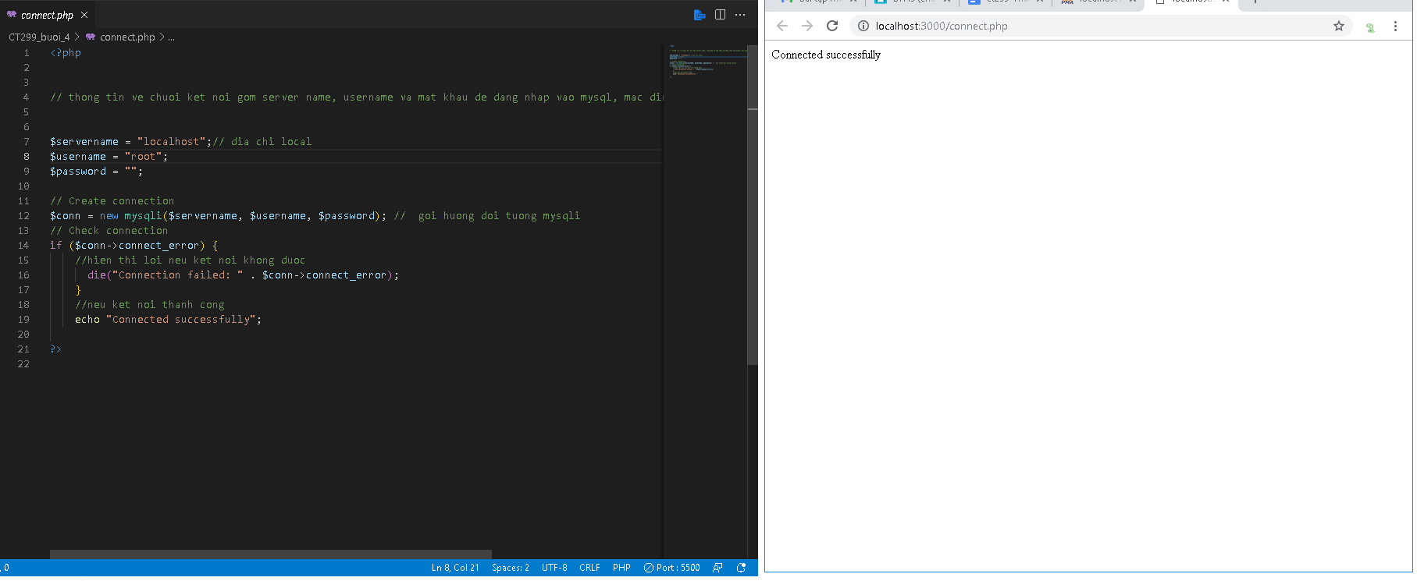

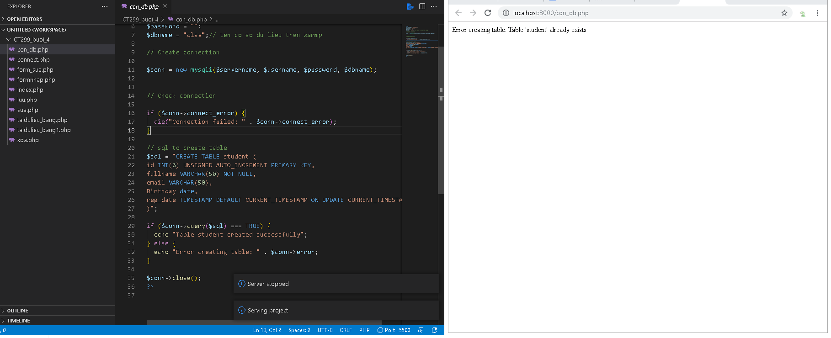

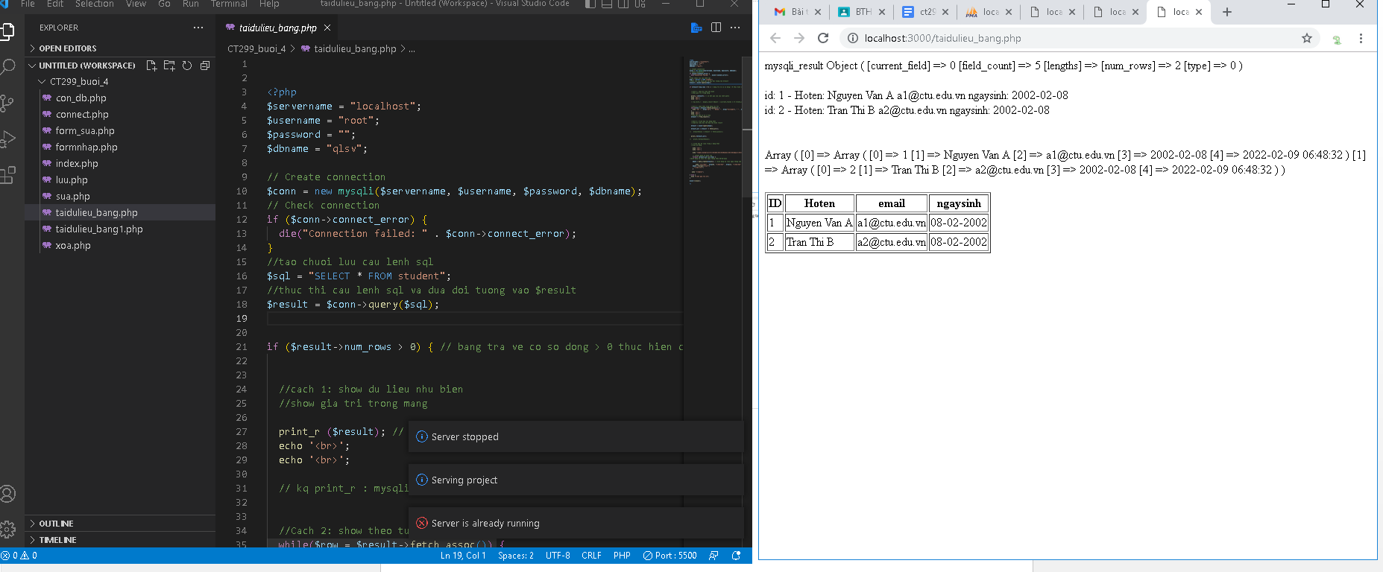

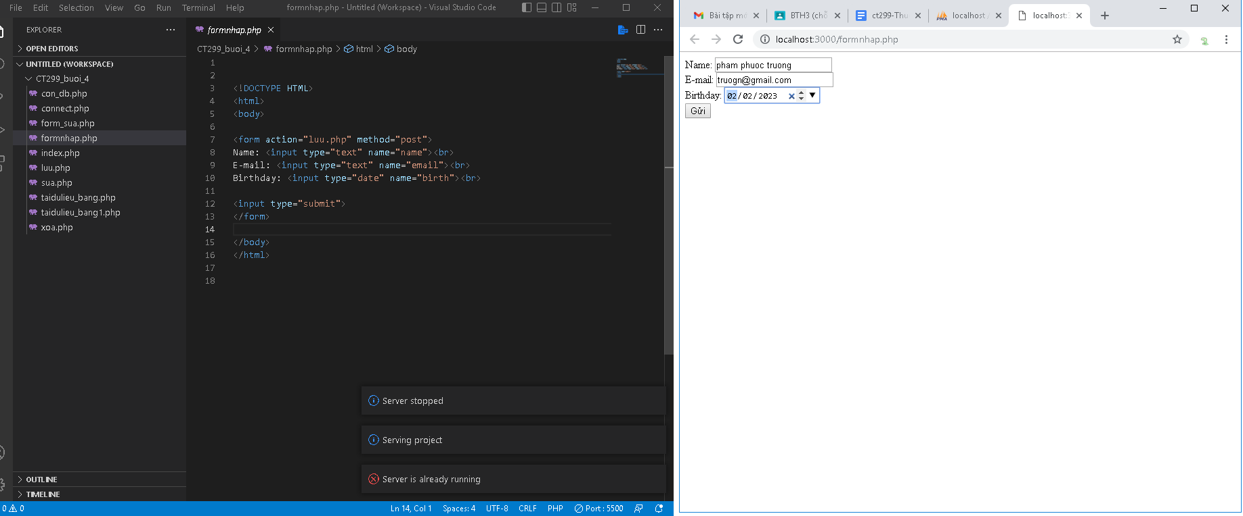

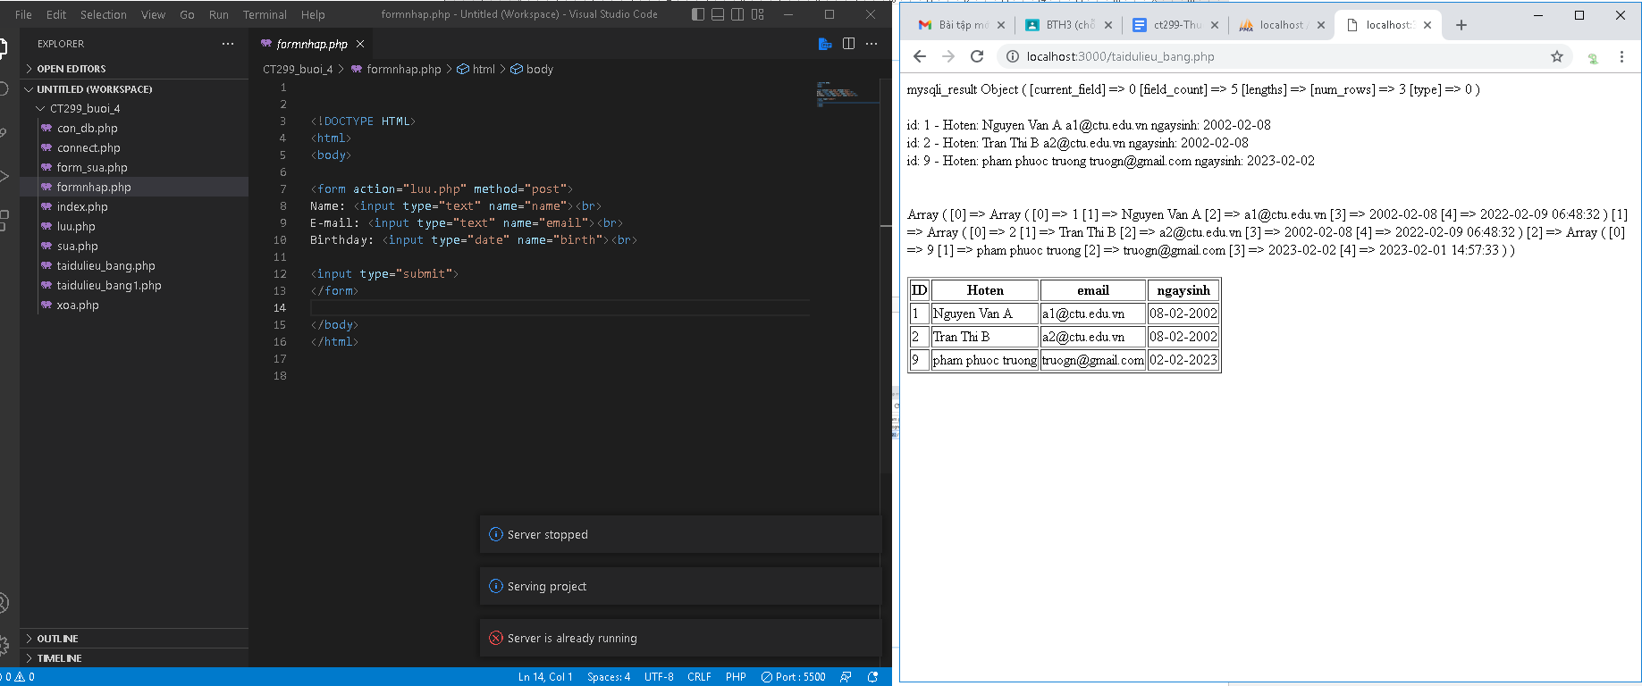

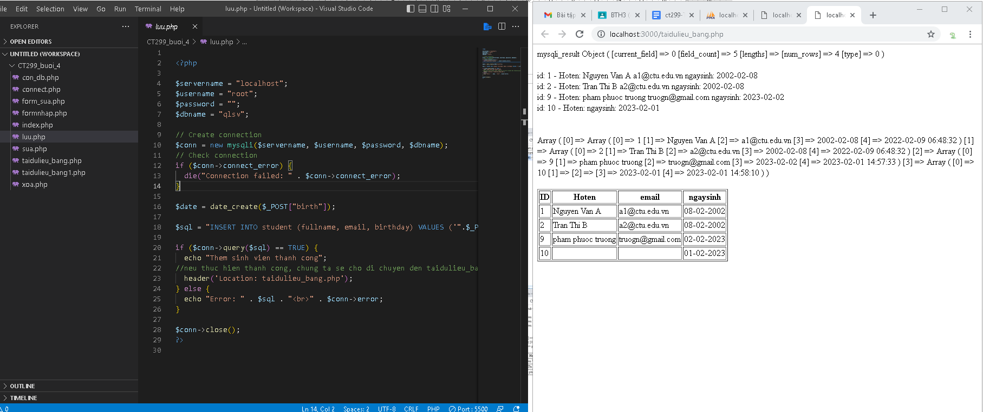

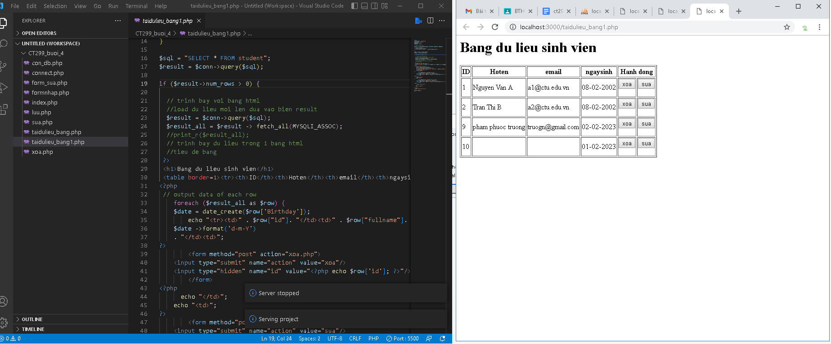

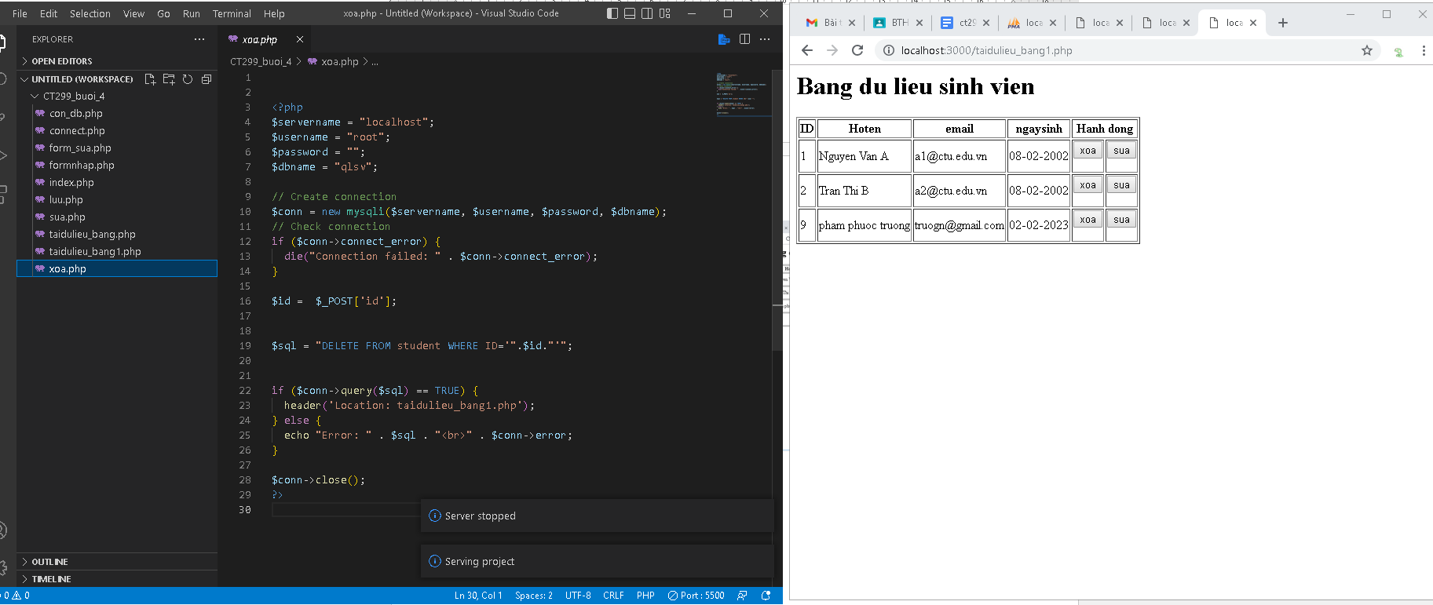

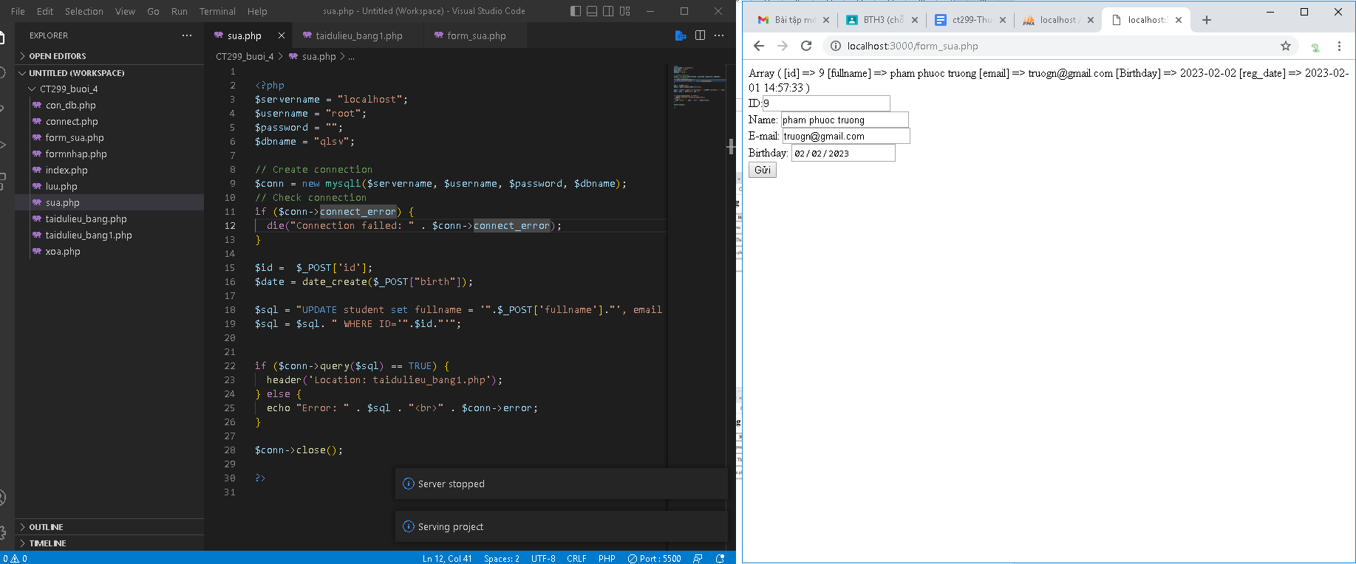

Câu 2:

**SQLite**

Vì SQLite không cần client–server database engine nên có thể hiểu file CSDL đã tích hợp mọi thứ, sử dụng ngay không cần phải cài đặt thêm thứ gì.

SQLite tương thích với chuẩn SQL

<?php

// Đường dẫn lưu trữ file dữ liệu

$dbpath = '../sql-learning/sqlite/db.sqlite';

//Kết nối (PHP có extension sqlite)

$db = new SQLite3($dbpath);

//Truy vấn

$results = $db->query('SELECT * FROM Danhmuc');

//Đọc kết quả truy vấn

while ($row = $results->fetchArray())

{

var_dump($row);

}

$db->close();

?>

......

Cau 3:

Class Mysqli chứa những phương thức hỗ trợ kết nối với máy chủ

Các chức năng MySQLi cho phép bạn truy cập các máy chủ cơ sở dữ liệu MySQL.

Các phương thức thường gặp trong Mysqli

+commit : cam kết giao dịch hiện tại

+connect : mở cam kết với máy chủ

+connect_erron: trả về mã lỗi

+connect_error: mô tả lỗi

+data_seek: điều chỉnh con trỏ kết quả thành hàm tùy ý

+debug: thực hiện các hoạt động sữa lõi

+dump_debug_info: xuất thông tin sửa lõi vào nhật ký

+error_list:trả về danh sách các lỗi cho lệnh gọi hàm gần đây

+fetch_all: tìm dữ liệu và trả về 1 mảng

fetch_array(): Tìm nạp tất cả các hàng kết quả dưới dạng một mảng kết hợp, một mảng số hoặc cả hai

fetch_assoc():Tìm nạp một hàng kết quả dưới dạng một mảng kết hợp

fetch_field():Trả về trường tiếp theo trong tập hợp kết quả, dưới dạng một đối tượng

fetch_field_direct():Trả về siêu dữ liệu cho một trường trong tập hợp kết quả, dưới dạng một đối tượng

fetch_fields():Trả về một mảng đối tượng đại diện cho các trường trong tập kết quả

fetch_lengths():Trả về độ dài của các cột của hàng hiện tại trong tập kết quả

fetch_object():Trả về hàng hiện tại của tập hợp kết quả, dưới dạng một đối tượng

fetch_row():Tìm nạp một hàng từ tập kết quả và trả về dưới dạng một mảng liệt kê

field_count():Trả về số lượng cột cho truy vấn gần đây nhất

field_seek():Đặt con trỏ trường thành độ lệch trường đã cho

get_charset():Trả về bộ ký tự của đối tượng

get_charset() Trả về kí tự có dạng object

get_client_info() Trả về phiên bản thư viện MySQL client

get_client_stats() Trả về số liệu mỗi tiến trình của client

get_client_version() Trả về phiên bản thư viện MySQL client dạng số nguyên

get_connection_stats() Trả về số liệu kết nối client

get_host_info() Trả về hostname của MySQL server và kiểu kết nối

get_proto_info() Trả về phiên bản MySQL protocol

get_server_info() Trả về phiên bản MySQL server

get_server_version()Trả về phiên bản MySQL server dạng số nguyên

info() Trả về dữ liệu lần truy vấn cuối

init() Khởi tạo MySQLi và trả về tài nguyên để sử dụng với real_connect()

insert_id() Trả về id được tạo tự động từ lần truy vấn cuối

kill() Yêu cầu server hủy bỏ kết nối MYSQL

Câu 4:

die() là một phương thức trong PHP, nó dùng để dừng thực thi mã PHP khi gặp lỗi. Nếu một lỗi xảy ra trong mã, phương thức die() sẽ trả về một thông báo lỗi và dừng thực thi mã.

Trong tập tin connect.php nếu kết nối tới cơ sở dữ liệu không thành công, phương thức die() sẽ trả về thông báo lỗi và dừng thực thi mã.

Câu 5:

fetch_array: trả về dữ liệu trong dạng mảng gồm cả giá trị và chỉ mục.

fetch_row: trả về dữ liệu trong dạng mảng với chỉ số tăng dần.

fetch_object: trả về dữ liệu trong dạng đối tượng.

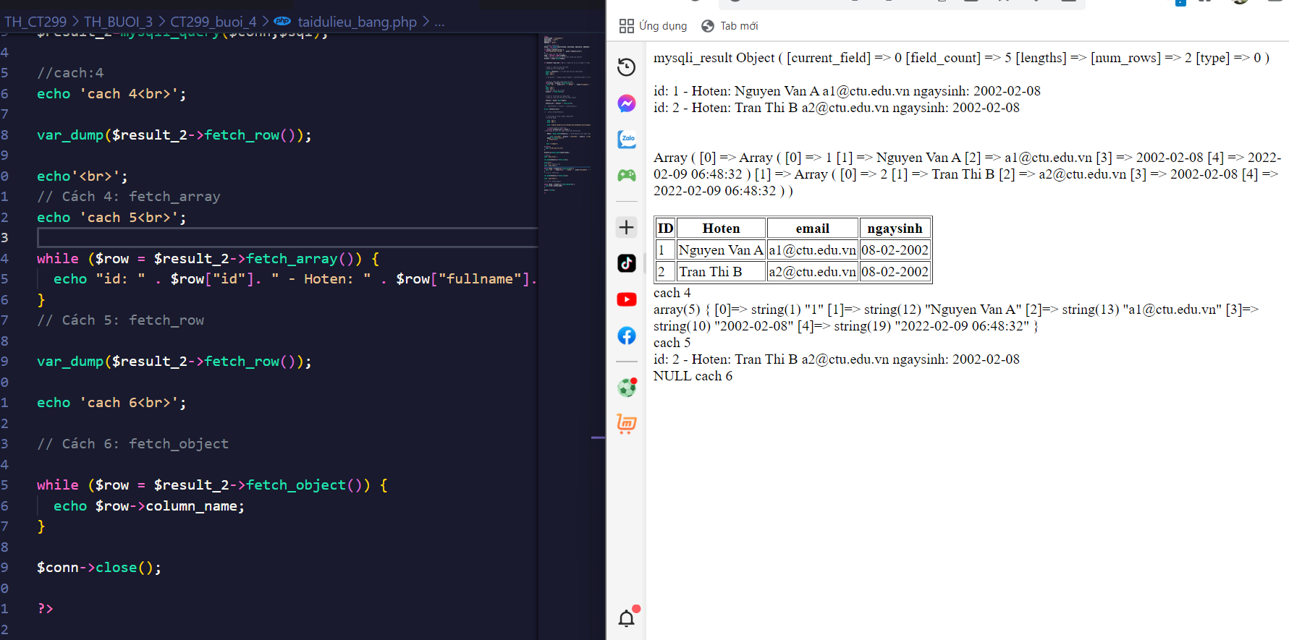

Câu 6:

header() được sử dụng để gửi tiêu đề HTTP thô . Xem » Thông số kỹ thuật HTTP/1.1 để biết thêm thông tin về các tiêu đề HTTP .

Hãy nhớ rằng header() phải được gọi trước khi bất kỳ đầu ra thực tế nào được gửi đi, bằng thẻ HTML thông thường, dòng trống trong tệp hoặc từ PHP. Đó là một lỗi rất phổ biến khi đọc mã với các hàm include , hoặc require , hoặc một hàm truy cập tệp khác và có khoảng trắng hoặc dòng trống được xuất ra trước khi header() được gọi. Vấn đề tương tự tồn tại khi sử dụng một tệp PHP/HTML.

Câu 7:

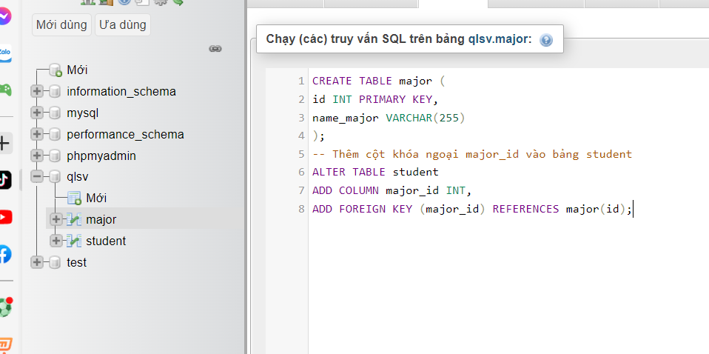

Câu 8:

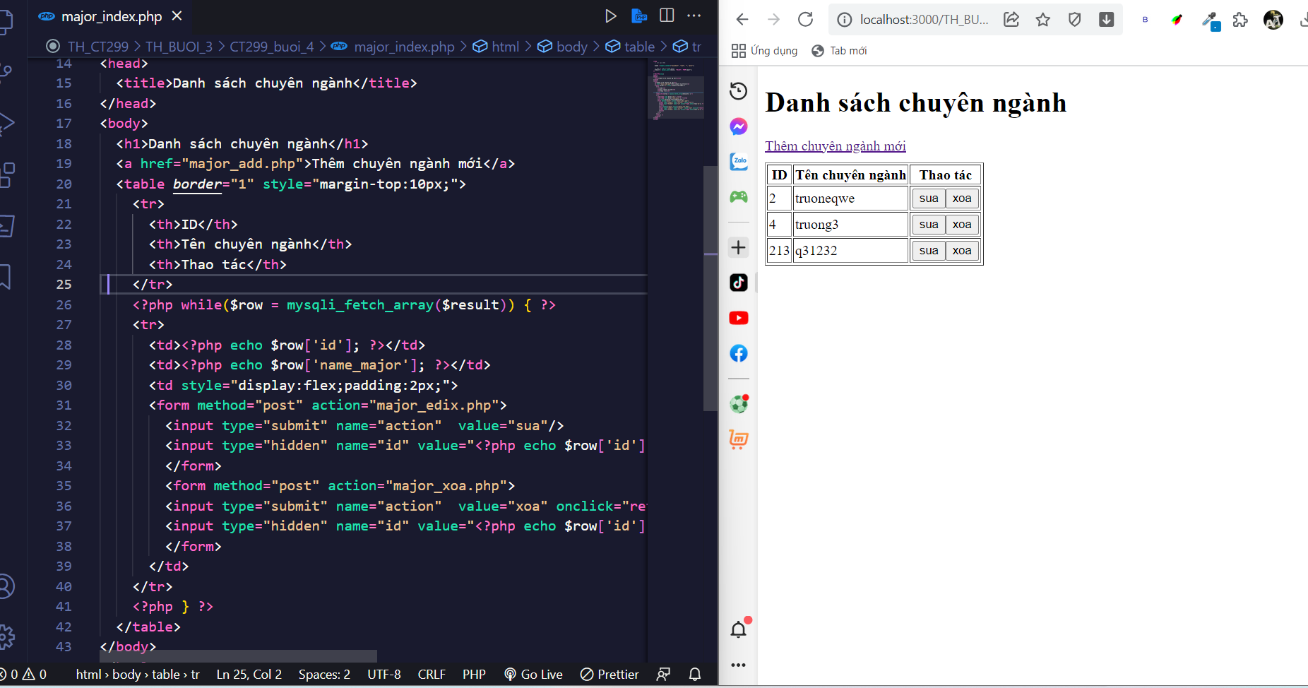

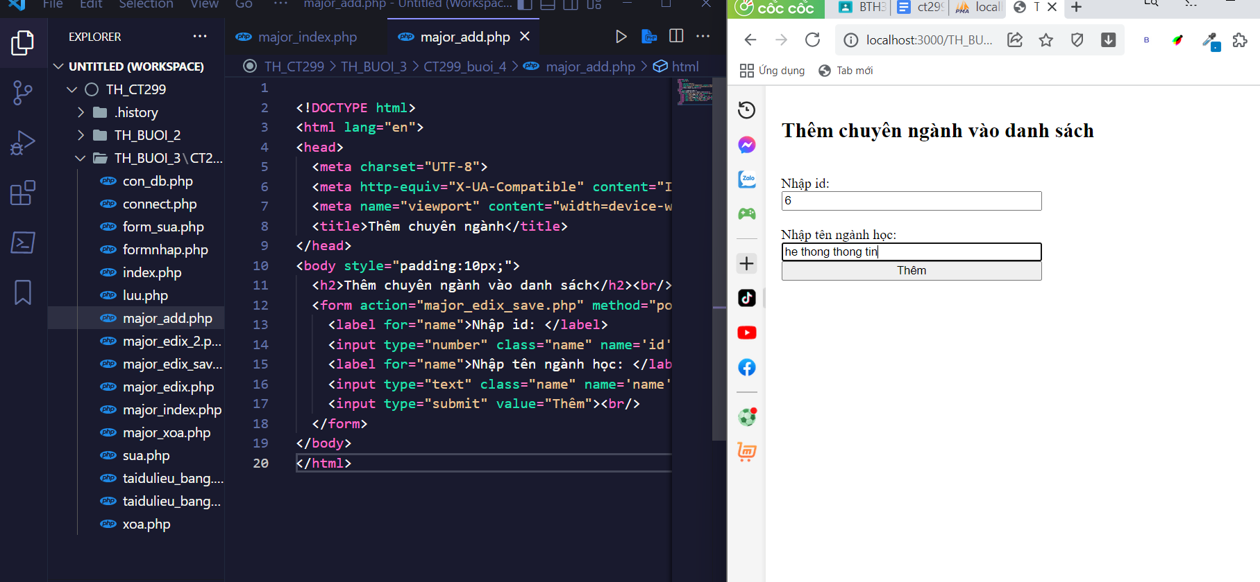

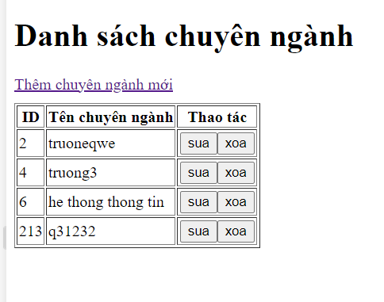

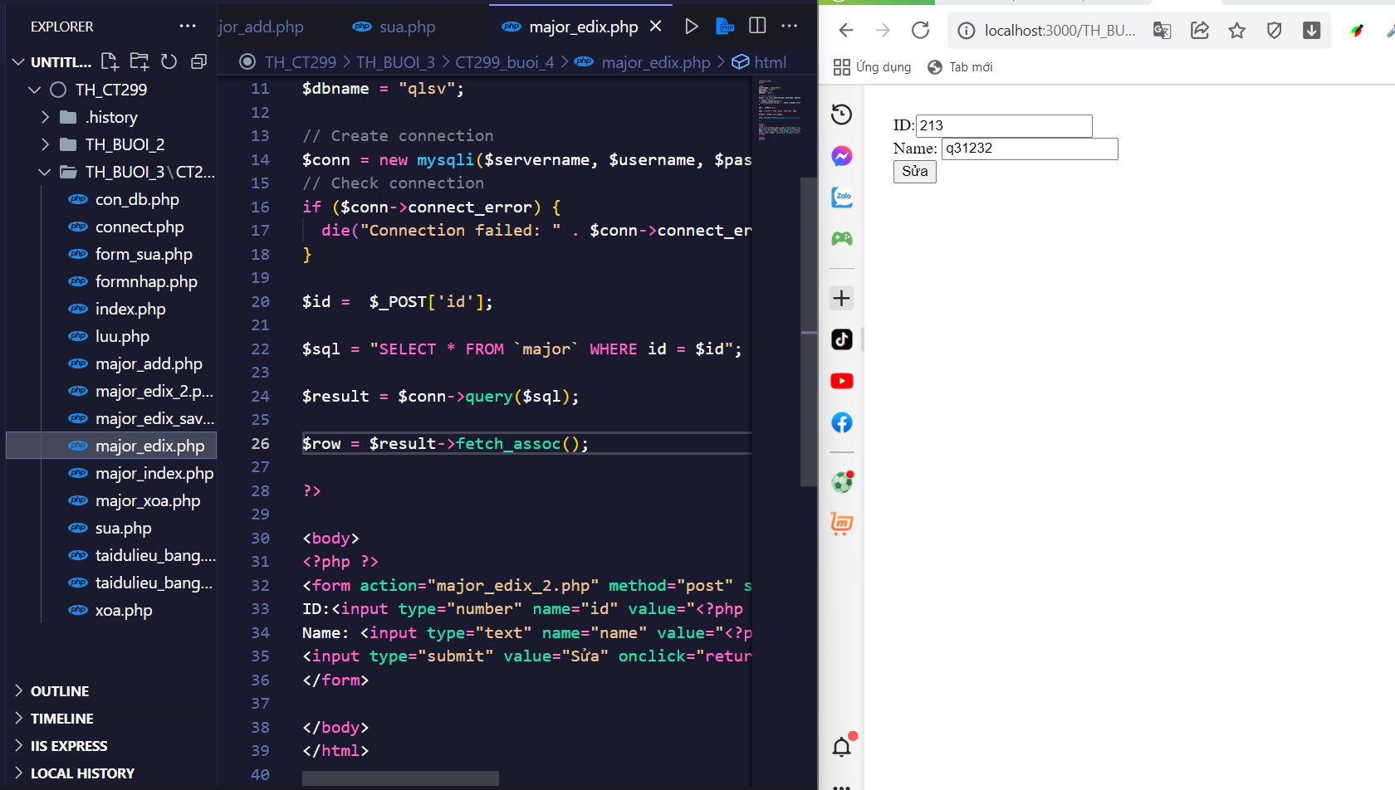

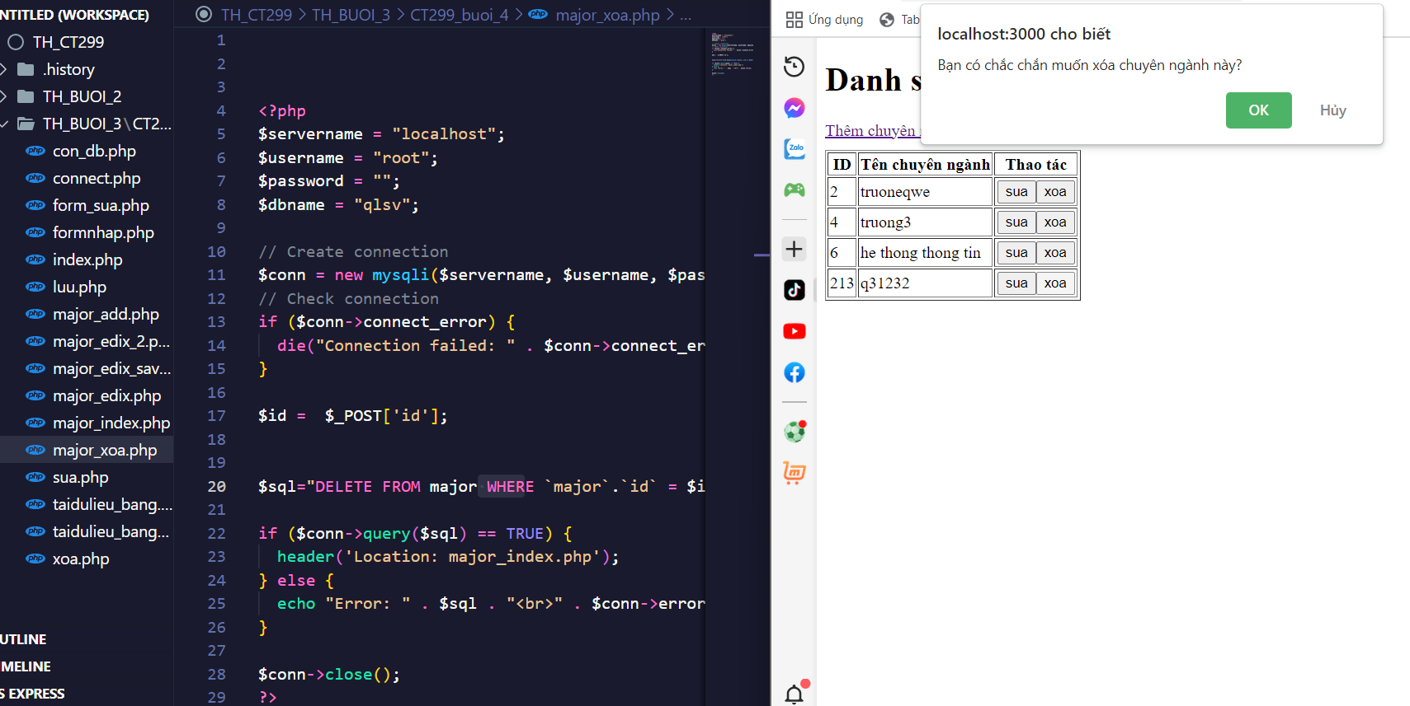

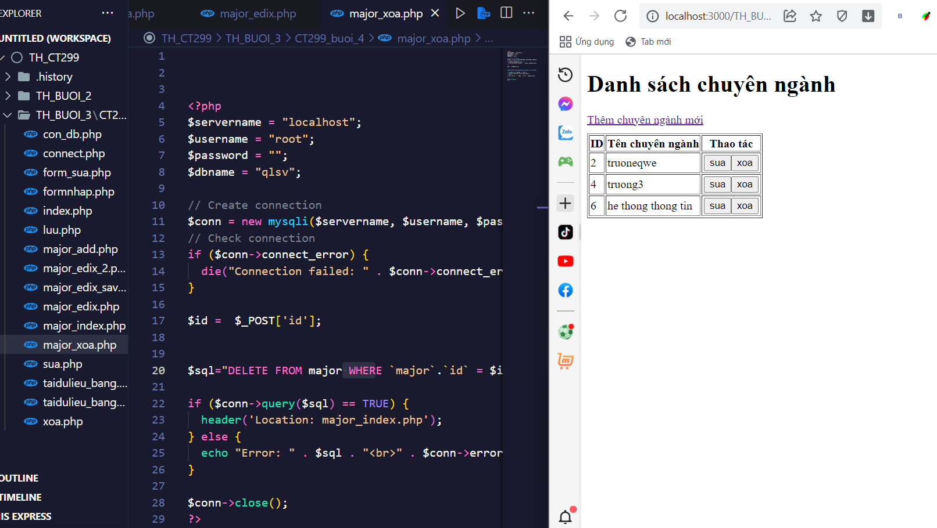

Câu 9:

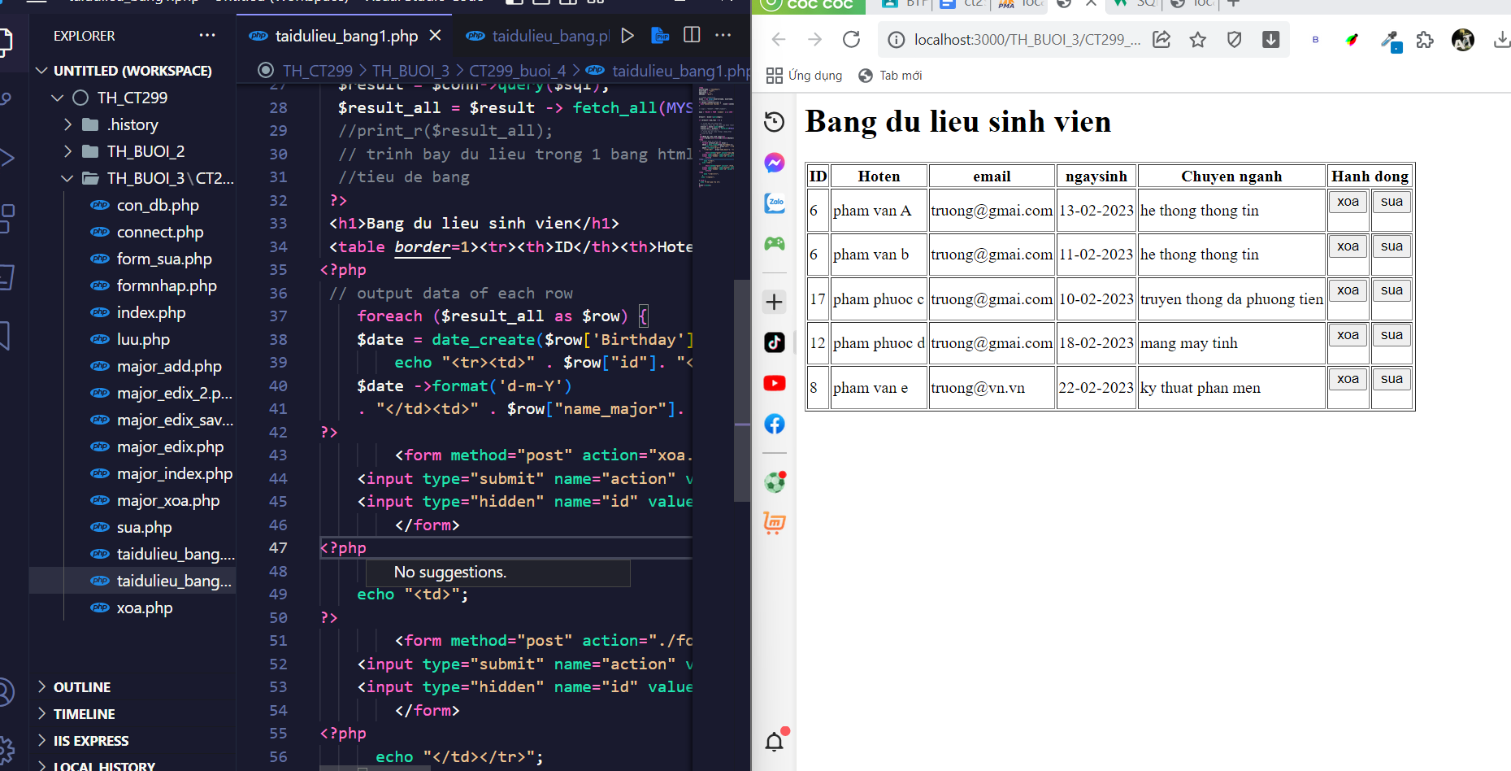

Câu 10:

